社會學習領域教學示例
「積」少不成多
開元國小曾惠英.王郁雅
崇明國小施閔傑
德高國小陳智揚
大港國小黃良賓
- 設計理念
當今台灣社會存在一個嚴重的現象:生育率下降。這個問題造成少子女化(幼年人口逐漸減少)的情形。少子化代表著未來人口可能逐漸變少，對於社會結構、經濟發展等各方面都會產生重大影響。
由於目前醫療進步，死亡率降低，所以從相對的角度來看，少子化就意謂著高齡人口相對變多，即高齡化。少子化帶來的高齡化社會問題, 若沒有進行準備工作, 勢必成為嚴重的人口問題。
因此，期待透過教學引導學生發掘少子化情形對社會產生的問題、啟發學生思考；並由實際操作積木，體驗少子女化所帶來的影響，讓學生經由充分參與討論，看到不同的觀點。讓學生藉由不斷解構知識與重組的過程，改造經驗，進而拓展個人對社會重大議題的理解與關注的層面。
貳、教學分析
一、適用教材
(一)適用教科書：南一、康軒、翰林等四年級的版本皆可使用，以課本內容為文本資料，或提供改寫的補充教材皆可。
(二)主要對應的能力指標：
1-2-5調查居住地方人口的分布、組成和變遷狀況。

二、學生背景
1.先備知識：本活動學生需熟悉在課堂上進行分析資料、提問、討論等活動。
2.教學對象：國小四年級學生
3.教學人數：30人

三、教學方法分析
（一）運用Ausubel提出「前導組織」教學策略，藉由學生已熟悉之經驗為基礎，引導學生將學習的新教材內容與訊息結合。
（二）透過教師不斷提問的方式引導學生分析思考內容，建構想法。
（三）合作互動的團體情境，藉由分組操作、討論，幫助學生於分組活動中發表個人想法，並透過他人回饋加以修正改進，思考分析相關概念。

四、教學架構圖：

參、教學活動設計
主題名稱 | 「積」少不成多
教學時間 | 80分鐘 |  | 適用年級 |  | 四年級
設計者 | 開元國小曾惠英.王郁雅  崇明國小施閔傑  德高國小陳智揚  大港國小黃良賓 |  | 教材版本 |  | 南一四上  康軒四下  翰林四下
教學準備 | - 貼字積木一組1套  - 內政部人口統計資料  資料來源：  - 人口結構金字塔圖  資料來源：  - 少子女化相關影片資訊  資料來源：  - 學習單(如附件一)
教學目標  (可依各領域) | 一、學生能知道目前社會少子女化及高齡化的情形。  二、學生能知道少子女化對社會的影響。  三、學生能知道合理的生育數量能維護家庭幸福及社會進步繁榮。
能力指標/學習指標(幼教、特教)
1-2-5調查居住地方人口的分布、組成和變遷狀況。
融入議題與能力指標 |  |  |  | 十大基本能力/六大能力(幼教)
議題 |  | 能力指標
家政教育 |  | 家 4-2-4察覺家庭生活中，家人關係、事物的特質與現象的改變  家 4-2-5激發對家庭或生活問題的好奇心及敏銳的觀察力 |  | 3.生涯規劃與終身學習  4.表達、溝通與分享  8.運用科技與資訊
教學程序與指導策略
- 引起動機:
- 觀賞影片：公共電視-台灣人正消失中(Ngo觀點)
- 題問與討論
(1)教師問：「『少子女化』是什麼意思？」
(2)學生可能回答：「小孩變少。」、「小孩生得少」……
- 調查與統計
(1)教師調查學生家庭中的小孩數。
(2)教師與學生共同在黑板上製做簡單的統計表。

- 發展活動:
- 觀察圖表
  - 教師呈現內政部人口統計資料。
資料來源:http://mail.tlsh.tp.edu.tw/~t127/peopletw/index.htm(台灣人口地理學習教材)

  - 教師指導觀察統計資料之基礎知識。
  - 學生觀察並回答人口統計圖表的數據。
- 比較及發表人口的想法
(1)教師引導學生觀察圖表上重要數值與人口統計傳達的重大意義。
(2)學生發表統計圖表數據的意義與想法。
(3)教師引導學生比較不同時間的人口數值
(4)學生發表不同時間的人口數值的意義與想法。
- 實作與體驗
(1)學生分組排積木，分別排出每代每人各生出2名子女的直立圖形，以及每代每人各生出1名子女的直立圖形。
(2)請學生發表排列二型式積木的感想，與二組積木傳達出人口結構的意義。

- 觀察與討論一
- 觀察圖表：請學生觀察人口結構金字塔圖。
資料來源:2010年至2060年臺灣人口推計行政院經濟建設委員會人力規劃處99年9月6日
(2)問題討論：
- 依照不同年齡，人口可分成哪3個階段?
- 你們屬於哪一個階段?
- 為什麼近年來出生人口數多呈現減少的趨勢?
- 為什麼死亡人數比較不會逐年增加?
- 觀察與討論二
- 觀察圖表：請學生觀察扶養比圖。
資料來源:http://mail.tlsh.tp.edu.tw/~t127/peopletw/index.htm(台灣人口地理學習教材)
(2)分組討論：
- 平均一個青壯年人，要撫養幾個幼年和老年人?
- 幼年人口愈來愈少而老年人口愈來愈多，會產生什麼影響?
- 我們該如何解決目前所遭遇到的人口問題?( 合理的家庭計畫)

三、統整活動:
- 實作活動：「合理的家庭計畫」標語設計
  - 學生設計一句標語
  - 設計主題能呈現合理的家庭計畫(子女人口數)
  - 請各組發表設計的標語並分享的設計理念。
  - 教師歸納與統整。

肆、教學評量
一、實作評量：
1.標語設計：小組討論、發表及完成標語設計(附件一)。
2.口頭評量：
(1)學生能根據圖片、圖表說出少子女化的現象、因果關係及影響。
(2)學生能根據分析的因果提出解決策略。
伍、教學實踐與省思
一、雖然少子女化的議題一再被媒體提起，但在課程剛開始的提問，沒有任何一組能解釋出少子女化的定義，甚至有的答案還含有濃厚的性別不平等意識。
【解決方式】
1.經講課後，於課堂中再次請孩子下定義，此時學生能重新建構、並澄清其觀念。
2.教案修改:原本以為在媒體長期的討論中，孩子應大致接觸過此議題。但實際上孩子並不會主動關心相關新聞。因此，在進行此課程前須要求孩子先了解相關資料。
二、對於積木堆疊的活動，孩子具有高度的興趣，並能深刻感受生育率若持續下降，將造成人口金字塔崩塌的危機。只是4人一組來操作，略嫌器材不足。
【解決方式】：若2人就有1組積木來操作，更能讓孩子享受親自動手的樂趣。
三、探討少子女化的影響時，孩子的答案都太過表面，不夠深入。無法真正體會到問題的嚴重性。
【解決方式】
1.第1節結束後，請孩子回去收集少子女化所造成影響的資料(如:養老院的問題、學校廢校……)，以作為第2節課的討論。
2.教師一邊進行師生討論，一邊繪製概念圖，板書紀錄學習過程與內容的統整，並鼓勵學生據此上臺覆述解說。以強化孩子對事件整體的概念建立。
四、學習單中讓孩子設計鼓勵生育的標語，此項目對孩子而言似乎太遙遠且不夠實際。
【解決方式】：擬改成回家訪問家人何種因素可讓他們願意多生育，如此答案將較切合真實情況。
五、學生藉此活動，更能了解養育孩子大不易，體會到家人的辛勞。

陸、教學專業活動紀錄
教學專業活動紀錄
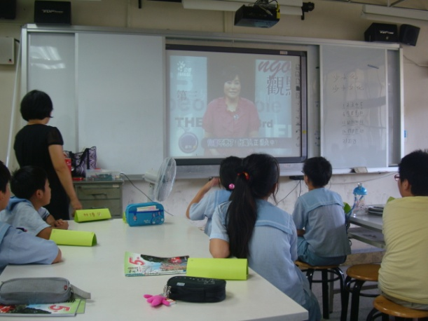 | 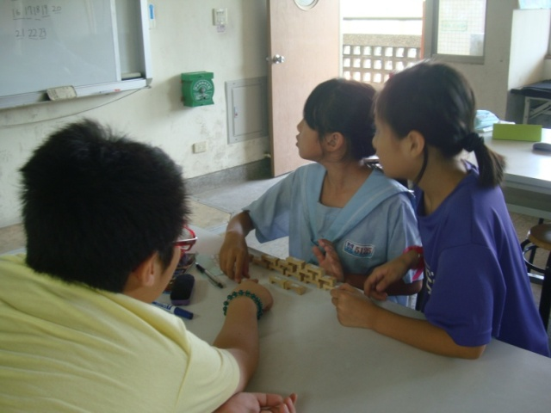
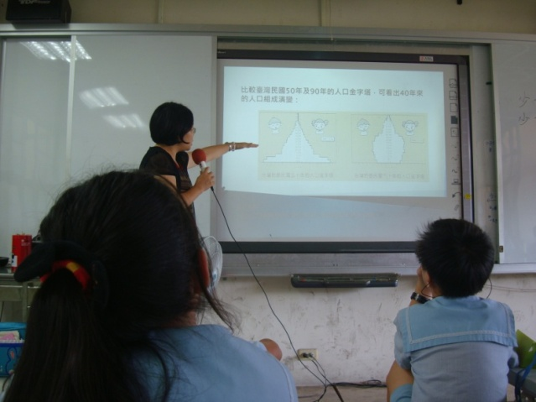 | 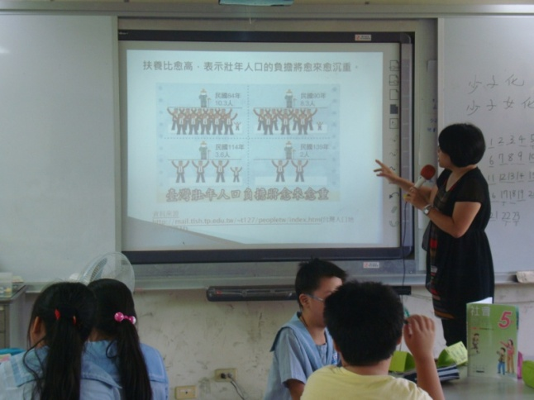
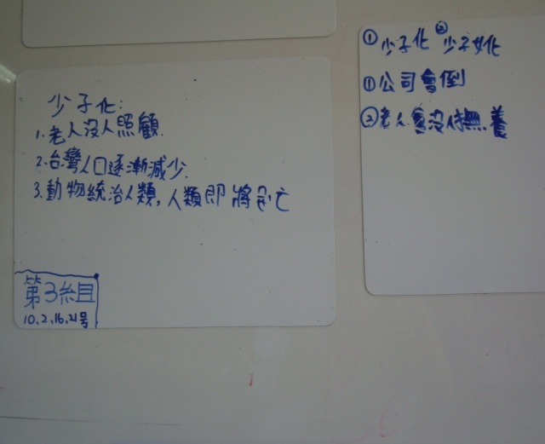 | 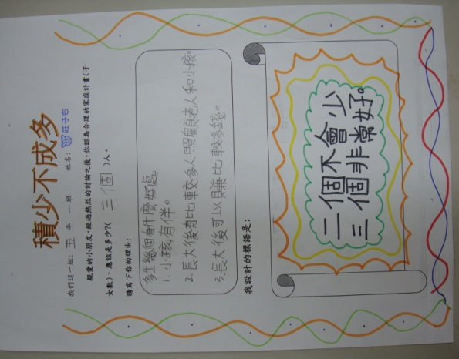

附錄一:學生回答分析
編號 | 生育子女數 | 學生人數 | 理由 | 標語
1 | 4人 | 2人 | - 二個人去工作，一個人養父母，一個人養小孩。  - 小孩子有伴。  - 長大以後賺比較多錢。  - 做家事很快。 | - 多生小孩，增加人口。  - 五個恰恰好，十個不嫌少。  - 多生孩子，老人不必死，為世界多一份力量。  - 兩個不會少，三個非常好。  - 小孩可愛，睡覺更可愛，哭時安慰他。  - 感動你心，感動我心，用愛感動全視界的心。  - 生一個可以陪阿公，一個陪阿嬤。  - 二個小孩恰恰好，多生多幫地球。  - 如果能多生小孩，就能互相關懷。  - 生男生女都是寶，生越多越好。
2 | 3人 | 4人 | - 有一個照顧父母，一個人上班，一個人照顧小孩。  - 生三個就可以為國家多一份力量。  - 生三個就可以讓許多老人受到照顧。  - 長大後有比較多人照顧老人和小孩。  - 這樣家庭比較熱鬧。  - 因為小孩很可愛。  - 因為老的話可以有人陪。
3 | 2人 | 10人 | - 小孩不但可愛，還可以讓家庭幸福。  - 哭聲感動家庭。  - 睡著時可以讓你放心。  - 生二個比較好，可以一起玩，也可以一起討論事情。  - 生一個很無聊，而且會太孤單，所以生兩個不孤單。  - 如果生太多的話，有可能會吵架，生二個的話，就可以了解感情，互相了解對方喔!  - 因為二個小孩有時可以減輕父母的負擔，而且對學習很有幫助喔!  - 因為二個人可以一起說話、一起玩，雖然會吵架，不過後面又和好，又一起說心事，一起玩。  - 有玩伴，而且可以鬥嘴，還可以互相幫忙。  - 二個小孩才能一起玩，還可以幫忙做家事。  - 因為二個其中一個可以幫忙做家事，第二個可以讀書。  - 兩個人恰恰好，比較好相處。  - 可以一個人養一個(父母)。
4 | 1~2人 | 1人 | 有玩伴，可以增加感情。
5 | 男女各1 | 1人 | 家裡比較熱鬧 | 1個不嫌少，2個嘟嘟好。

附件一
我們這一組: 年 班 姓名:
親愛的小朋友，經過熱烈的討論之後，你們這一組認為合理的家庭計畫(子女數)，應該是多少?( )人。
請寫下你們這一組的理由:

我們這一組設計的標語是:

